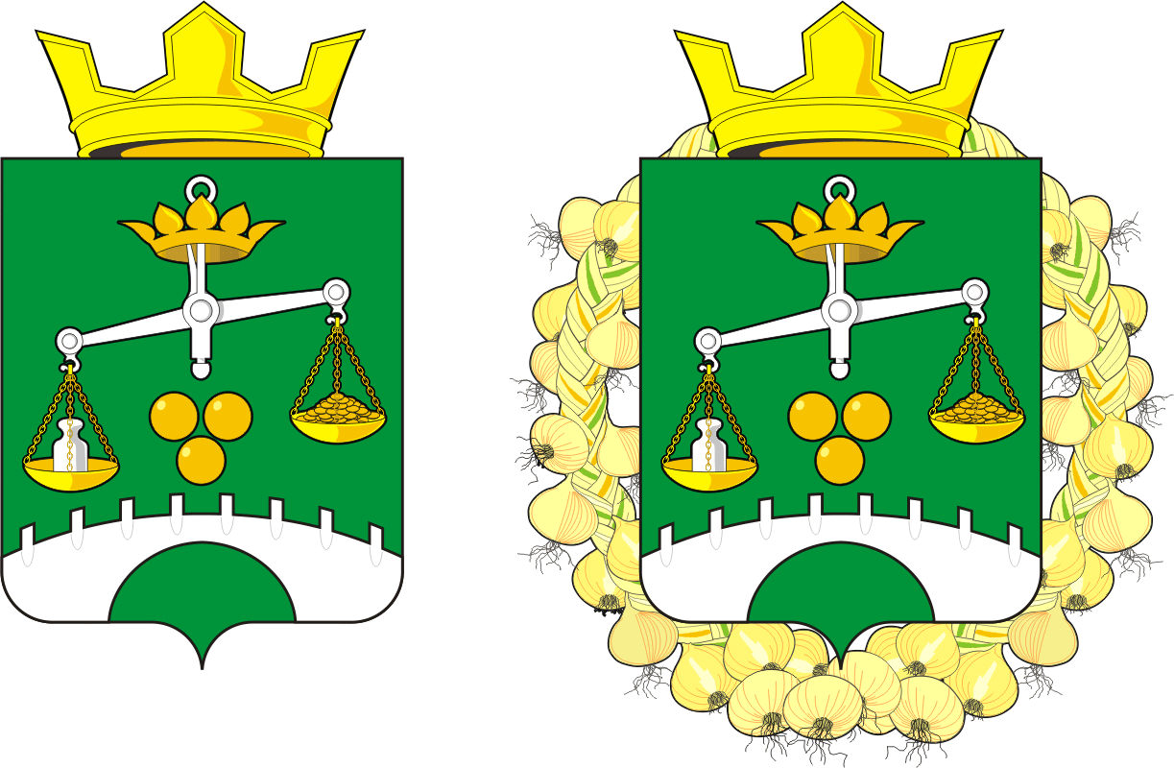

**СОВЕТ ДЕПУТАТОВ**

**МУНИЦИПАЛЬНОГО ОБРАЗОВАНИЯ**

**СЕЛЬСКОЕ ПОСЕЛЕНИЕ**

**ПЕТРОВСКИЙ СЕЛЬСОВЕТ**

**САРАКТАШСКОГО РАЙОНА**

**ОРЕНБУРГСКОЙ ОБЛАСТИ**

**ЧЕТВЕРТЫЙ СОЗЫВ**

Р Е Ш Е Н И Е

внеочередного сорок первого заседания Совета депутатов

муниципального образования Петровский сельсовет

четвертого созыва

28.11.2024 с. Петровское № 200

Об утверждении проекта решения Совета депутатов Петровского сельсовета «О внесении изменений в Устав муниципального образования Петровский сельсовет Саракташского района Оренбургской области», порядка учёта предложений и участия граждан в обсуждении проекта муниципального правового акта о внесении изменений в Устав муниципального образования Петровский сельсовет Саракташского района Оренбургской области и проведения публичных слушаний по проекту решения

В целях приведения Устава муниципального образования Петровский сельсовет Саракташского района Оренбургской области в соответствие с действующим законодательством, руководствуясь Федеральным законом от 06.10.2003 № 131-ФЗ «Об общих принципах организации местного самоуправления в Российской Федерации», Уставом Петровского сельсовета,

Совет депутатов Петровского сельсовета РЕШИЛ:

1. Утвердить проект решения Совета депутатов Петровского сельсовета «О внесении изменений в Устав муниципального образования Петровский сельсовет Саракташского района Оренбургской области» согласно приложению № 1 к настоящему решению.

2. Утвердить порядок учета предложений и участия граждан в обсуждении проекта решения Совета депутатов Петровского сельсовета «О внесении изменений в Устав муниципального образования Петровский

сельсовет Саракташского района Оренбургской области» согласно приложению № 2 к настоящему решению.

3. Провести публичные слушания по проекту решения Совета депутатов Петровского сельсовета «О внесении изменений в Устав муниципального образования Петровский сельсовет Саракташского района Оренбургской области» 11.12.2024 в 18.05 часов в здании сельского дома культуры: Оренбургская область, Саракташский район, село Петровское, ул. Школьная, 2.

4. Определить местом сбора предложений и замечаний всех заинтересованных лиц по проекту в здании администрации Оренбургская область, Саракташский район, село Петровское, кабинет заместителя главы администрации и установить срок подачи замечаний и предложений до 10.12.2024.

5. Создать рабочую группу по подготовке и проведению публичных слушаний по проекту решения Совета депутатов Петровского сельсовета «О внесении изменений в Устав муниципального образования Петровский сельсовет Саракташского района Оренбургской области» утвердить ее состав согласно приложению № 3.

6. Назначить лицом, ответственным за сбор и обобщение предложений и замечаний населения по проекту изменений в Устав муниципального образования Петровский сельсовет Саракташского района Оренбургской области и проекту Решения Совета депутатов Петровского сельсовета Саракташского района Оренбургской области «О внесении изменений в Устав муниципального образования Петровский сельсовет Саракташского района Оренбургской области, заместителя главы Беляеву Елену Викторовну.

7. Результаты проведенных публичных слушаний обнародовать и разместить на официальном сайте Петровского сельсовета.

8. Настоящее решение вступает в силу со дня его подписания, подлежит официальному обнародованию путем его официального опубликования в Информационном бюллетене «Петровский сельсовет» и размещению на сайте муниципального образования Петровский сельсовет Саракташского района Оренбургской области в сети интернет.

9. Контроль за исполнением настоящего решения возложить на постоянную комиссию Совет депутатов Петровский сельсовет по мандатным вопросам, вопросам местного самоуправления, законности, правопорядка, казачества, работе с общественными и религиозными объединениями, национальным вопросам и делам военнослужащих (Чуфистов П.М.).

|  |  |
| --- | --- |
| Председатель Совета  депутатов Петровского сельсовета ____________ А.Б.Чучучина | Глава  Петровского сельсовета ______________ О.А. Митюшникова |

Разослано: постоянной комиссии, Управлению Министерства юстиции по Оренбургской области, прокуратуре Саракташского района, места для обнародования, официальный сайт МО Петровский сельсовет

Приложение № 1

к решению Совета депутатов

Петровского сельсовета

Саракташского района

Оренбургской области

от 28.11.2024 № 200

|  |  |  |
| --- | --- | --- |
|  |  | **ПРОЕКТ** |
|  | **petrovskoe** |  |

**СОВЕТ ДЕПУТАТОВ муниципального образования Петровский сельсоветСаракташского района оренбургской области**

**ЧЕТВЕРТЫЙ созыв**

**РЕШЕНИЕ**

__________заседания Совета депутатов

Петровского сельсовета Саракташского района Оренбургской области четвертого созыва

___.___2024 с. Петровское № ____

О внесении изменений

в Устав муниципального образования Петровский сельсовет

Саракташского района Оренбургской области

В соответствии с Федеральным законом от 06.10.2003 № 131-ФЗ «Об общих принципах организации местного самоуправления в Российской Федерации», руководствуясь Уставом муниципального образования Петровский сельсовет Саракташского района Оренбургской области

Совет депутатов Петровского сельсовета

РЕШИЛ:

1. Внести в Устав муниципального образования Петровский сельсовет Саракташского района Оренбургской области изменения согласно приложению к настоящему решению.

2. Главе муниципального образования Петровский сельсовет Саракташского района Оренбургской области Митюшниковой Ольге Александровне в течение 15 дней с момента принятия решения о внесении изменений в Устав в установленном законом порядке направить необходимый пакет документов в Управление Министерства юстиции Российской Федерации по Оренбургской области для государственной регистрации и размещения на портале Министерства юстиции Российской Федерации «Нормативные правовые акты в Российской Федерации» (http://pravo-minjust.ru, http://право-минюст.рф).

3. Глава муниципального образования Петровский сельсовет Саракташского района Оренбургской области Ольга Александровна Митюшникова обязана обнародовать зарегистрированное решение о внесении изменений в Устав в течение семи дней со дня поступления из Управления Министерства юстиции Российской Федерации по Оренбургской области уведомления о включении сведений о муниципальном правовом акте о внесении изменений в Устав в государственный реестр уставов муниципальных образований Оренбургской области.

4. Настоящее решение подлежит обнародованию после его государственной регистрации и вступает в силу после его официального обнародования.

5. Направить сведения об обнародовании решения о внесении изменений в Устав в Управление Министерства юстиции Российской Федерации по Оренбургской области в течение 10 дней после дня его официального опубликования.

6. Контроль за исполнением настоящего решения возложить на постоянную комиссию Совета депутатов сельсовета по мандатным вопросам, вопросам местного самоуправления, законности, правопорядка, работе с общественными и религиозными объединениями, национальным вопросам и делам военнослужащих (Чуфистов П.М.).

|  |  |  |
| --- | --- | --- |
| Председатель Совета депутатов сельсовета |  | Глава сельсовета |
| ___________ А.Б.Чучучина |  | ________О.А.Митюшникова |

Приложение

к решению Совета депутатов

Петровского сельсовета

Саракташского района Оренбургской области

от __.___.2024 № ____

Изменения в Устав муниципального образования Петровский сельсовет Саракташского района Оренбургской области

**1. В статье 5:**

**а) пункт 27 части 1 изложить в новой редакции:**

«27) осуществление муниципального контроля в области охраны и использования особо охраняемых природных территорий местного значения;».

**б) часть 1 дополнить пунктом 38 следующего содержания:**

«38) осуществление учета личных подсобных хозяйств, которые ведут граждане в соответствии с Федеральным [законом](https://login.consultant.ru/link/?req=doc&base=LAW&n=454116) от 07.07.2003 № 112-ФЗ «О личном подсобном хозяйстве», в похозяйственных книгах.».

**2. В абзаце 2 части 6 статьи 8** слова: «исполнительным органом государственной власти Оренбургской области» изменить на слова «исполнительным органом Оренбургской области».

**3. Часть 3 статьи 12 дополнить абзацем 2 следующего содержания:**

«При решении вопросов, предусмотренных пунктом 4 части 1 настоящей статьи, в сходе граждан также принимают участие граждане Российской Федерации, достигшие на день проведения схода граждан 18 лет и имеющие в собственности жилое помещение, расположенное на территории данного сельского населенного пункта.».

**4. Абзац 2 части 5 статьи 14 изложить в новой редакции:**

«Полномочия старосты сельского населенного пункта прекращаются досрочно по решению Совета депутатов и по представлению схода граждан сельского населенного пункта, а также в случаях, установленных пунктами 1 - 7 и 9.2 части 10 статьи 40 Федерального закона от 06.10.2003 № 131-ФЗ «Об общих принципах организации местного самоуправления в Российской Федерации».

**5. Часть 6 статьи 16 изложить в новой редакции:**

«6. Итоги обсуждения, результаты публичных слушаний, подлежат официальному опубликованию (обнародованию), включая мотивированное обоснование принятых решений, в том числе посредством их размещения на официальном сайте.».

**6. Часть 1 статьи 27 дополнить пунктом 10.1. следующего содержания:**

«10.1.) приобретения им статуса иностранного агента;»

**7. Часть 4.1. статьи 28 изложить в новой редакции:**

«4.1. Глава сельсовета не может быть депутатом Государственной Думы Федерального Собрания Российской Федерации, сенатором Российской Федерации, депутатом законодательных органов субъектов Российской Федерации, занимать иные государственные должности Российской Федерации, государственные должности субъектов Российской Федерации, а также должности государственной гражданской службы и должности муниципальной службы, если иное не предусмотрено федеральными законами. Глава сельсовета не может одновременно исполнять полномочия депутата представительного органа муниципального образования, за исключением случаев, установленных Федеральным законом от 06.10.2003 № 131-ФЗ «Об общих принципах организации местного самоуправления в Российской Федерации», иными федеральными законами».

**6. Статью 53 дополнить частью 6 следующего содержания:**

«6. Органы местного самоуправления осуществляют передачу в безвозмездное владение и пользование объектов электросетевого хозяйства, находящихся в муниципальной собственности, системообразующей территориальной сетевой организации или территориальной сетевой организации, действующих в границах Оренбургской области, в случаях, порядке и на условиях, которые установлены законодательством Российской Федерации об электроэнергетике.».

Приложение № 2

решению Совета депутатов

Петровского сельсовета

Саракташского района

Оренбургской области

от 28.11.2024 № 200

Порядок учета предложений и участия граждан в обсуждении проекта муниципального правового акта о внесении изменений в Устав муниципального образования Петровский сельсовет Саракташского района Оренбургской области

1. Настоящий Порядок регулирует вопросы внесения, учета и рассмотрения Советом депутатов муниципального образования Петровский сельсовет Саракташского района Оренбургской области предложений по проекту изменений в Устав муниципального образования Петровский сельсовет Саракташского района Оренбургской области.

2. Проект решения Совета депутатов о внесении изменений в Устав муниципального образования подлежит официальному обнародованию (официальному опубликованию в периодическом печатном издании - Информационном бюллетене «Петровский сельсовет», а также размещению на информационных стендах Совета депутатов и администрации муниципального образования Петровский сельсовет).

Проект решения Совета депутатов о внесении изменений в Устав муниципального образования размещается на официальном сайте муниципального образования.

3. Предложения должны быть сформулированы в виде поправок к соответствующим пунктам проекта решения Совета депутатов о внесении изменений в Устав муниципального образования и сопровождаться пояснительной запиской, в которой обосновывается необходимость их принятия.

4. Предложения в течение 10 дней со дня официального обнародования проекта направляются в Совет депутатов почтой по адресу: Оренбургская область, Саракташский район, с.Петровское ул. Школьная, 1, а также электронной почтой [sar-petrovskii@yandex.ru](mailto:sar-petrovskii@yandex.ru), либо непосредственно передаются от заявителей в Совет депутатов муниципального образования либо непосредственно передаются от заявителей в Совет депутатов муниципального образования Петровский сельсовет.

5. Предложения, поступившие депутату Совета депутатов от избирателей передаются депутатом в аппарат Совета депутатов непосредственно или с сопроводительным письмом, направленным почтой (в электронном виде).

6. Предложения, поступившие в Совет депутатов, регистрируются в день поступления и передаются в постоянную депутатскую комиссию Совета депутатов Петровского сельсовета для рассмотрения.

7. Постоянная депутатская комиссия Совета депутатов рассматривает проект решения Совета депутатов о внесении изменений в Устав муниципального образования и поступившие в соответствии с настоящим Порядком предложения не позднее 10 дней со дня официального обнародования проекта решения Совета депутатов о внесении изменений в Устав муниципального образования.

8. Заключение депутатской комиссии Совета депутатов по проекту решения Совета депутатов о внесении изменений в Устав муниципального образования и внесенных предложений к решению, одобренных и не одобренных комиссией, направляется главе муниципального образования для рассмотрения его на заседании Совета депутатов в соответствии с Регламентом Совета депутатов.

Приложение 1

к порядку учета предложений и участия граждан в обсуждении проекта изменений в Устав муниципального образования Петровский сельсовет Саракташского района Оренбургской области

Форма учета предложений граждан по проекту решения о внесении изменений в Устав муниципального образования Петровский сельсовет Саракташского района Оренбургской области

|  |  |  |  |  |  |  |  |
| --- | --- | --- | --- | --- | --- | --- | --- |
| №  п/п | Инициатор внесения предложения | Дата внесения | Глава, статья, часть, пункт, абзац | Текст Устава | Текст поправки | Текст Устава с внесенной поправкой | Примечание |
|  |  |  |  |  |  |  |  |

Приложение 2

к порядку учета предложений и участия граждан в обсуждении проекта изменений в Устав муниципального образования Петровский сельсовет Саракташского района Оренбургской области

Сведения о гражданине (группе граждан), внесшем (внесших) предложения по проекту изменений в Устав муниципального образования Петровский сельсовет Саракташского района Оренбургской области

|  |  |  |  |  |
| --- | --- | --- | --- | --- |
| №  п/п | Фамилия, имя, отчество | Домашний адрес, телефон | Документ, удостоверяющий личность | Место работы (учебы) |
|  |  |  |  |  |

Подпись гражданина (граждан)

Приложение № 3

к решению Совета депутатов

Петровского сельсовета

Саракташского района

Оренбургской области

от 28.11.2024 № 200

СОСТАВ

рабочей группы по организации и проведения публичных слушаний

|  |  |
| --- | --- |
| Митюшникова О.А. | - председатель рабочей группы, глава администрации сельсовета |
| Беляева Е.В. | - заместитель председателя рабочей группы, заместитель главы администрации сельсовета |
| Члены рабочей группы: | |
| Чучучина А.Б. | - председатель Совета депутатов |
| Заельская Ж.А. | -председатель постоянной комиссии по бюджетной, налоговой и финансовой политике, собственности и экономическим вопросам, торговле и быту |
| Чуфистов П.М. | - председатель постоянной комиссии по мандатным вопросам, вопросам местного самоуправления, законности, правопорядка, казачества, работе с общественными и религиозными объединениями, национальным вопросам и делам военнослужащих. |